

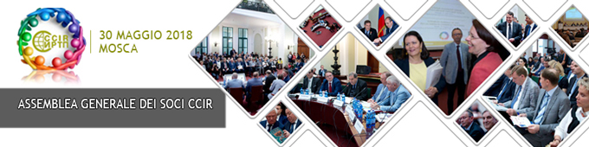

ВАЖНЫЕ МЕРОПРИЯТИЯ

  
  2 ИЮНЬ 2018, МОСКВА
  посольство и Консульство Италии в Москве приглашают итальянское сообщество на вечер по случаю празднования Дня Республики в EATALY.
  
  8 ИЮНЯ 2018, МИЛАН
  Мероприятие: “Doing business in Russia: how to deal with sanctions in the food & beverage industry”.
  
  11-12 ИЮНЯ 2018, МИЛАН
  Семинар “E-COMMERCE В РОССИИ: как реализовать проект по e-commerce для России”.



РЕАЛИЗОВАННЫЕ МЕРОПРИЯТИЯ

  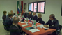
  3 МАЙ 2018, МИЛАН
  Административный Совет Итало-Российской Торговой Палаты.
  
  11 МАЯ 2018, МИЛАН
  Семинар, организованный Legalife DIAZ REUS и ИРТП по правовым аспектам бизнеса в России.
  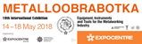
  14-18 МАЯ 2018, МОСКВА
  В выставочном центре “Экспоцентр» - МЕТАЛЛООБРАБОТКА 2018.

  
  16 МАЯ 2018, МОСКВА
  Встреча с Консулом Италии в Москве, в рамках которой состоялась презентация услуг и деятельности Консульства для предпринимателей.
  
  17 МАЯ 2018, РОССИЯ И ИТАЛИЯ
  Jusweb организовал видеоконференцию для презентации льгот, предназначенных для инвесторов из стран не Европейского Союза.
  
  21-22 МАЯ 2018, БОЛОНЬЯ
  Делегация российских предпринимателей (incoming) для участия во встречах b2b и посещения предприятий.

  
  24-26 МАЯ '18 С.- ПЕТЕРБУРГ
  Международный Экономический Форум (ПМЭФ).
  
  30-31 МАЯ 2018, МОСКВА
  Лучшие вина Италии, специально отобранные Лука Марони для Москвы .
  
  31 МАЯ – 3 ИЮНЯ 2018, РИМИНИ
  Riminiwellness. Выставка фитнеса и здорового образа жизни.

КОМПАС ДЛЯ ПРЕДПРИЯТИЙ

  
  EXPORT ALLIANCE
  SВаше предприятие расположено в Регионе Пьемонт Присоединяйтесь к проекту «Export Alliance» и продавайте свою продукцию в России.
  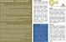
  ЭКОНОМИЧЕСКИЕ НОВОСТИ РОССИИ
  Читайте периодический бюллетень ИРТП, посвященный российской экономике.



ОБЪЯВЛЕНИЯ ЧЛЕНОВ ИРТП

  
  ACTOR
  Победители самого престижного международного конкурса Franz Edelman Award в области оперативных исследований by INFORMS.
  
  ИССЛЕДОВАТЕЛЬСКИЙ ЦЕНТР И АРХИВ АНТОНИО ЛИГАБУЭ В ПАРМЕ
  Скачайте презентацию деятельности центра.

  
  LAMINAM
  удостоен премии за Best stand Design на выставке Batimat.
  
  LEGALIFE DIAZ REUS
  Слияние Legalife и международной компании Diaz, Reus & Targ LLP. Смотрите фото, сделанные на открытии новой компании под названием LegaLife Diaz Reus.

НОВЫЕ ЧЛЕНЫ



CAMOZZI GROUP
Automation, Machine Tools, Textile Machinery, Manufacturing и Digital.
www.camozzi.com

ТОЛЬКО ДЛЯ ЧЛЕНОВ ИРТП

  
  

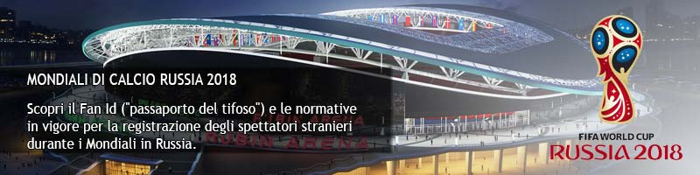

НОВОСТИ ИЗ ЖУРНАЛА RUSSIA BEYOND THE HEADLINES

  
  СКОЛЬКО СТОИТ ОДНА НОЧЬ В КВАРТИРЕ В МОСКВЕ В ПЕРИОД МИРОВОГО ЧЕМПИОНАТА?
  Самая дорогая квартира, которая сдается в аренду в столице во время Чемпионата мира с 14 июня по 15 июля (здесь вы найдете наш путеводитель с информацией об этом событии) стоит 300.000 рублей (4.175 Евро) за ночь.
  Читать статью до конца

  
  МОСКОВСКИЙ УНИВЕРСИТЕТ В ТОП-3 УНИВЕРСИТЕТОВ РАЗВИВАЮЩИХСЯ СТРАН
  Среди российских университетов […] в списке из 30 лучших учебных заведений развивающихся стран, по данным Times Higher Education’s Top 30 Best Emerging Economies University Rankings, Московский Государственный Университет им. Ломоносова занимает третье место, […], уступая лишь двум университетам китайской столицы: Пекинскому Университету и Университету Цинхуа.
  Читать статью до конца

НАШИ ПАРТНЕРЫ



  
  
  

ИТАЛО-РОССИЙСКАЯ ТОРГОВАЯ ПАЛАТА

  Ufficio di Milano:
  Corso Sempione, 32/B - 20154 Milano
  tel.: +39 02 86995240 - fax: +39 02 85910363
  e-mail: info@ccir.it
  Московское представительство:
  125009 Москва, Б. Кисловский пер., 1/1/12
  тел.: +7 495 9896 816 - факс: +7 495 9896816 ext.123
  e-mail: ccir@mosca.ru

www.ccir.it

  
  
  
  

